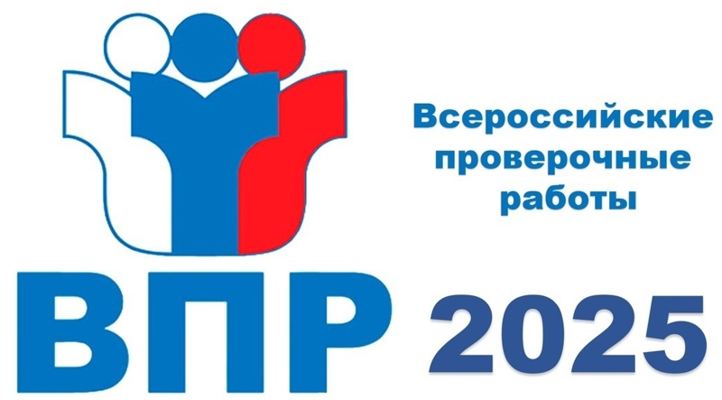

﻿﻿﻿﻿Об изменениях в проведении ВПР в 2025г.

График проведения ВПР в 2024-2025 учебном году в школах утвержден приказом Рособрнадзора от 13.05.2024 № 1008.

В этом учебном году ВПР являются обязательными для школ и включаются в расписание.

ВПР в 2025 году ждут значительные изменения:  
- сокращены сроки проведения ВПР: в 2025 году они пройдут с 11 апреля по 16 мая;  
- в ВПР появятся новые предметы: литературное чтение в 4 классе, литература в 5-8 и 10 классах, информатика в 7 и 8 классах.  
- в ВПР возвращаются иностранные языки для всех параллелей, участвующих в проверочных работах. При этом в иностранных языках в 2025 году не будет элемента «Говорение», поскольку его реализация вызывала определенные сложности, которые мешали организовать проведение ВПР для целого класса в течение одного урока.

Перечень предметов ВПР зависит от класса, в котором учится ребёнок. Чем старше школьники, тем перечень дисциплин шире.

Вот предметы, которые будут включены в ВПР:  
4 класс: русский язык, математика, один из предметов (окружающий мир, литературное чтение, иностранный язык);  
5 класс: русский язык, математика, один из предметов (история, литература, иностранный язык), один из предметов (география, биология);  
6 класс: русский язык, математика, один из предметов (история, обществознание, литература, иностранный язык), один из предметов (география, биология);  
7 класс: русский язык, математика, один из предметов (история, обществознание, литература, иностранный язык), один из предметов (география, биология, физика, информатика);  
8 класс: русский язык, математика, один из предметов (история, обществознание, литература, иностранный язык), один из предметов (география, биология, химия, физика, информатика).